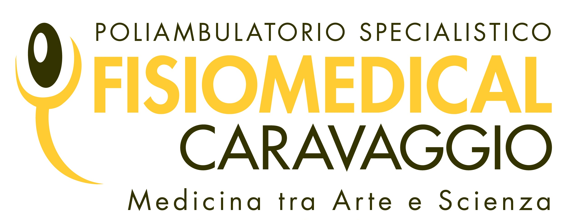

Fisiomedical Caravaggio è il Poliambulatorio Specialistico di riferimento a Roma Sud per la Fisioterapia, l'Ortopedia, l'Agopuntura, la Posturologia e la Medicina dello Sport.
Dalla fase acuta della patologia al recupero motorio, il paziente viene accompagnato nel processo di guarigione grazie al dialogo continuativo tra i Fisioterapisti e l'equipe di Medici, previa visita medica Fisiatrica gratuita, finalizzata a confezionare il percorso terapeutico personalizzato.
Oltre a strumentazioni di ultima generazione quali l'Energia Vibratoria Muscolare EVM, l'Enerpulse Papimi, il Laser Hilt e la Tecar Terapia, il centro vanta un team di professionisti diplomati ed esperti in numerose tecniche manuali e rieducative, quali le Mobilizzazioni e Manipolazioni Vertebrali, l'Osteopatia, il Massaggio Connettivale, il Taping Neuromuscolare e la Rieducazione Posturale con Pancafit, o di tipo Mezieres.
La Fisioterapia, manuale o strumentale, viene inoltre affiancata a terapie del dolore di tipo medico, quali l'Agopuntura, riconosciuta efficace dall'Organizzazione Mondiale della Sanità già dal 1979, l'Ossigeno-Ozono Terapia, molto utile in caso di patologie da ernia del disco, e la Posturologia Medica, finalizzata a correggere gli squilibri posturali alla base del dolore cronico, senza ricorrere ai farmaci.

Il team di Ortopedici è specializzato nella terapia, chirurgica e/o riabilitativa, delle patologie articolari, quali spalla congelata, artrosi delle ginocchia, lesioni ai tendini o ai menischi, artrosi dell'anca, epicondiliti, borsiti, dolori reumatici e periartriti.
Il Medico Fisiatra, il Medico Posturologo e il Medico Agopuntore si occupano, invece, prevalentemente di problemi della colonna vertebrale e/o dolori muscolari, per esempio trigger miofasciali, scoliosi, cervicalgia, lombalgia, sciatica, ernia del disco, cefalea e fibromialgia.
Presso il nostro Poliambulatorio è presente, inoltre, il team di Medici dello Sport più attivo di Roma Sud, grazie a tecnologie d'avanguardia, indispensabili per l'accuratezza del certificato medico-sportivo, sia di tipo agonistico che dilettantistico, per tutte le fasce d'età, e grazie alle competenze mediche nell'ambito della traumatologia dello sport: il Centro garantisce continuità assistenziale, in caso di lesioni sportive, agli atleti delle oltre ottanta Società Sportive convenzionate, con pacchetti di fisioterapia riservati.
Il Centro è infine convenzionato, sia in forma diretta che indiretta, con le più importanti Società Assicurative, tra cui Previmedical, Unisalute, FASI, Fasdac e Alliance, tra le altre, e riconosce tariffe agevolate per i dipendenti delle numerosissime Aziende convenzionate, sia pubbliche e private, tra cui INPS, ENI, Regione Lazio e Ministero del Lavoro, tra le altre.

Per ulteriori informazioni sul Nostro Centro è possibile contattarci:
tramite mail: info@fisiomedicalcaravaggio.it oppure relazioni@fisiomedicalcaravaggio.it
tramite fax al num.: 06/ 5 940 940

